Prueba de Caja Negra
REQ005

“Sistema de Gestión de Caja para Tags y Productos”

Integrantes:
Leopoldo Bolaños
Matias Medina
Martin Palacios

Fecha: 2026/06/17
Partición de clases equivalentes
TABLA 1
Requisito Funcional Nª5
Registro de Servicios variables

VARIABLE | CLASE DE EQUIVALENCIA | ESTADO | REPRESENTANTE
concepto, valorTexto | concepto = "Mica" && valorTexto = "3.50" | Válido | Mica / 3.50
concepto, valorTexto | concepto = "" || valorTexto = "" | Invalido | “”
valorTexto | valorTexto = "abc" | Invalido | Abc
valor | valor = 0 || valor = -5 | Invalido | 0 o -5
temporalServices | temporalServices == “” | Invalido | “”

Pruebas con el registro correcto de servicio variable
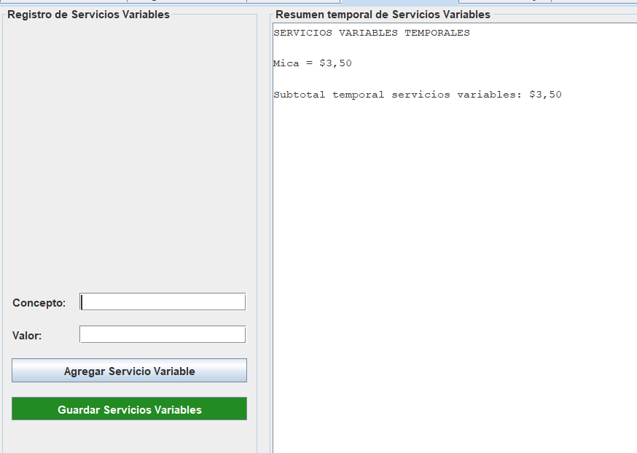
Captura 1. Servicio variable agregado correctamente al resumen temporal

Pruebas con campos vacíos
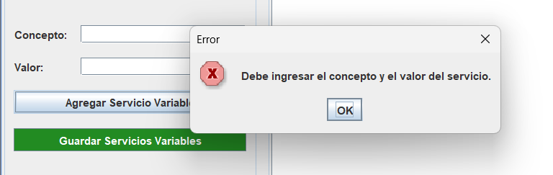
Captura 2. Intento inválido de agregar servicio variable con campos vacíos

Pruebas con el ingreso del valor
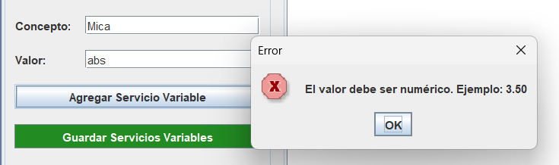
Captura 3. Intento inválido de ingresar valor no numérico
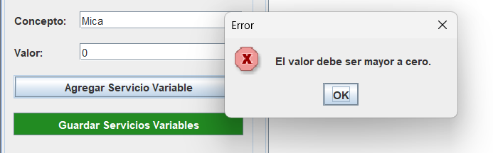
Captura 4. Intento inválido de ingresar valor cero o negativo

Pruebas con el guardado de servicios variables
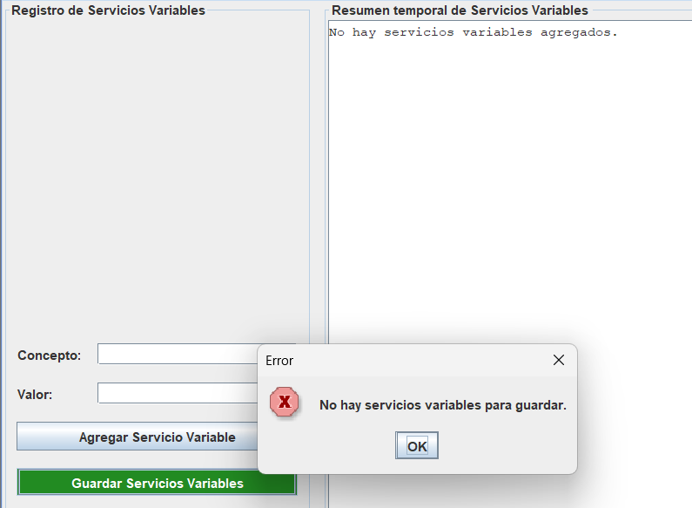
Captura 5. Intento inválido de guardar sin servicios variables agregados

